**“ Simulasi Lampu Lalu Lintas dengan ESP32 di Wokwi dan PlatformIo”**

*Danar Rais Alhakim*

Fakultas Vokasi, Universitas Brawijaya

Email:danarraisa@gmail.com

Abstrak

Lampu lalu lintas berperan penting dalam pengaturan kendaraan di jalan raya. Penelitian ini mensimulasikan sistem lampu lalu lintas menggunakan ESP32 dan Wokwi. Tiga LED digunakan untuk merepresentasikan lampu hijau (GPIO 33), kuning (GPIO 26), dan merah (GPIO 27), dengan nyala secara bergantian sesuai aturan lalu lintas. Pemrograman dilakukan menggunakan Arduino C di VS Code dengan PlatformIO. Hasil simulasi menunjukkan bahwa ESP32 dapat mengontrol LED dengan urutan yang benar: merah selama 3 detik, kuning 1 detik, dan hijau 3 detik, sebelum kembali ke siklus awal. Keunggulan utama simulasi ini adalah kemudahan pengujian tanpa perangkat fisik serta debugging melalui Serial Monitor. Implementasi ini dapat dikembangkan lebih lanjut untuk sistem lalu lintas cerdas berbasis IoT.

Kata kunci: ESP32, Wokwi, Simulasi, Lampu Lalu Lintas

1. Pendahuluan

Lampu lalu lintas merupakan sistem yang digunakan untuk mengatur arus kendaraan di persimpangan jalan guna meningkatkan keselamatan dan kelancaran lalu lintas. Sistem ini biasanya terdiri dari tiga warna lampu, yaitu merah untuk berhenti, kuning untuk bersiap, dan hijau untuk berjalan. Dalam dunia teknologi, simulasi sistem ini dapat dilakukan menggunakan mikrokontroler ESP32 dan perangkat lunak seperti Wokwi, yang memungkinkan pengujian tanpa perangkat fisik.

ESP32 adalah mikrokontroler yang sering digunakan dalam proyek berbasis Internet of Things (IoT) karena memiliki fitur pemrosesan yang kuat dan konektivitas Wi-Fi. Wokwi, sebagai simulator berbasis web, memungkinkan pengguna untuk merancang dan menguji rangkaian elektronik secara virtual sebelum mengimplementasikannya di perangkat keras sesungguhnya.

Penelitian ini bertujuan untuk mensimulasikan sistem lampu lalu lintas menggunakan ESP32, di mana tiga LED mewakili lampu hijau, kuning, dan merah. Setiap lampu dikendalikan melalui kode pemrograman dalam lingkungan VS Code dengan PlatformIO. Simulasi ini diharapkan dapat memberikan pemahaman tentang cara kerja sistem lalu lintas serta menjadi dasar untuk pengembangan lebih lanjut, seperti sistem lalu lintas adaptif berbasis IoT.

* 1. Latar Belakang

Lampu lalu lintas berperan penting dalam mengatur arus kendaraan di jalan untuk mencegah kemacetan dan kecelakaan. Simulasi sistem ini menggunakan ESP32 dan Wokwi memungkinkan pengujian tanpa perangkat fisik, sehingga lebih efisien dan mudah dikembangkan. Dengan pemrograman berbasis mikrokontroler, sistem ini dapat direplikasi dan diterapkan pada skala yang lebih besar, seperti sistem lalu lintas berbasis IoT.

* 1. Tujuan Eksperimen

1. Mensimulasikan sistem lampu lalu lintas menggunakan ESP32 dan Wokwi.
2. Mengontrol lampu merah, kuning, dan hijau sesuai aturan lalu lintas.
3. Menguji efektivitas pemrograman ESP32 dalam mengatur lampu lalu lintas.
4. Mempermudah pengujian tanpa perangkat fisik sebelum implementasi nyata.

2. Metodologi

Eksperimen ini dilakukan dengan mensimulasikan sistem lampu lalu lintas menggunakan ESP32 sebagai mikrokontroler utama dan Wokwi sebagai simulator. Langkah-langkah yang dilakukan dalam penelitian ini meliputi:

1. Perancangan rangkaian elektronik
   * Menghubungkan tiga LED ke GPIO ESP32: hijau (GPIO 33), kuning (GPIO 26), merah (GPIO 27).
   * Menghubungkan semua LED ke GND sebagai jalur arus negatif.
2. Pemrograman mikrokontroler
   * Menulis kode menggunakan VS Code dengan PlatformIO.
   * Mengatur logika nyala lampu sesuai aturan lalu lintas: merah (3 detik), kuning (1 detik), hijau (3 detik).
3. Simulasi dan Pengujian
   * Menjalankan simulasi di Wokwi untuk menguji fungsi sistem.
   * Mengevaluasi hasil dan melakukan debugging jika diperlukan.

2.1 Alat dan Bahan

Alat dan bahan yang digunakan dalam praktikum ini meliputi:

* ESP32 (dalam simulasi Wokwi) sebagai mikrokontroler.
* LED virtual (Merah, Kuning, Hijau) sebagai representasi lampu lalu lintas.
* Platform Wokwi untuk simulasi tanpa perangkat keras.
* VS Code + PlatformIO untuk menulis dan menjalankan kode program.

2.2 Langkah Implementasi

Dalam eksperimen ini, sistem lampu lalu lintas dikembangkan melalui tiga tahap utama: perancangan sistem, pengkodean, dan pengujian simulasi.

1. Perancangan Sistem
   * Membuat rangkaian virtual di Wokwi, dengan tiga LED yang dihubungkan ke ESP32:
     + LED hijau → GPIO 33
     + LED kuning → GPIO 26
     + LED merah → GPIO 27
   * Menghubungkan setiap LED ke GND untuk menyelesaikan sirkuit.
2. Pengkodean Mikrokontroler
   * Menulis kode menggunakan VS Code dengan PlatformIO.
   * Mengatur siklus nyala lampu dengan durasi:
     + Merah: 3 detik → Kuning: 1 detik → Hijau: 3 detik.
   * Menjalankan simulasi dan memperbaiki kesalahan jika ditemukan.
3. Pengujian dan Simulasi
   * Menjalankan program di Wokwi dan memantau nyala lampu.
   * Menggunakan Serial Monitor untuk memeriksa status LED.
   * Jika hasil tidak sesuai, dilakukan debugging dan penyesuaian kode.

3. Hasil dan Pembahasan

Berdasarkan hasil eksperimen, sistem bekerja sesuai yang diharapkan, di mana setiap lampu menyala bergantian dengan durasi 1 detik per fase.

1. Analisis Kinerja Sistem:

* ESP32 berhasil mengontrol LED sesuai urutan lampu lalu lintas.
* Waktu perpindahan antar lampu tepat 1 detik, sesuai dengan kode program.
* Tidak ada flickering atau kesalahan delay yang mengganggu transisi lampu.

2. Keunggulan Metode:

* Simulasi Wokwi memungkinkan pengujian tanpa perangkat fisik.
* PlatformIO di VS Code mempermudah debugging dan pengembangan kode.

3. Potensi Pengembangan:

* Menggunakan interrupt atau millis() untuk efisiensi waktu, daripada delay().
* Menambahkan sensor kendaraan untuk mengatur durasi lampu dinamis.
* Mengintegrasikan buzzer sebagai peringatan perubahan lampu.

Dari eksperimen ini, dapat disimpulkan bahwa ESP32 dapat digunakan untuk sistem kontrol lampu lalu lintas sederhana dengan logika waktu yang stabil.

3.1 Hasil Eksperimen

Pada eksperimen ini, sistem lampu lalu lintas berhasil disimulasikan menggunakan ESP32 dan Wokwi, dengan durasi 1 detik untuk setiap warna.

Tabel Hasil Simulasi:

|  |  |  |  |
| --- | --- | --- | --- |
| Waktu (Detik) | Lampu Merah | Lampu Kuning | Lampu Hijau |
| 0 - 1 | ON | OFF | OFF |
| 1 – 2 | OFF | ON | OFF |
| 2 – 3 | OFF | OFF | ON |
| 3 - 4 | ON | OFF | OFF |

Screenshot Hasil Eksperimen:

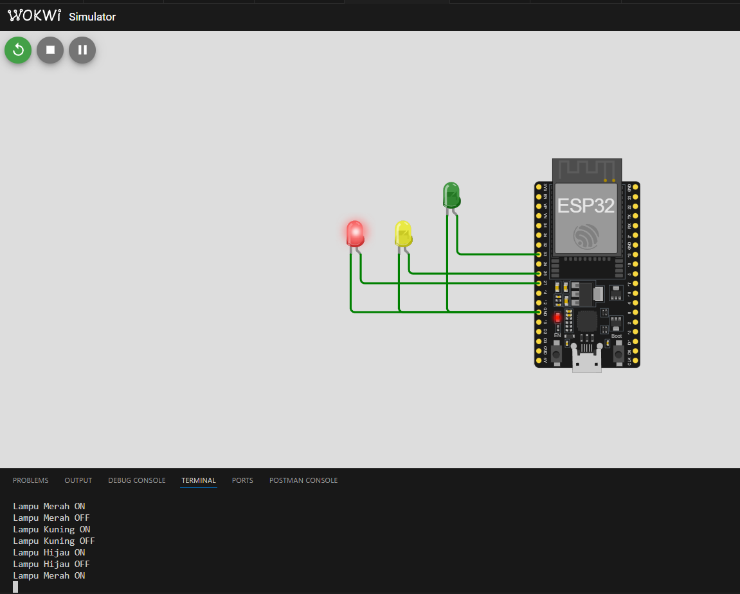

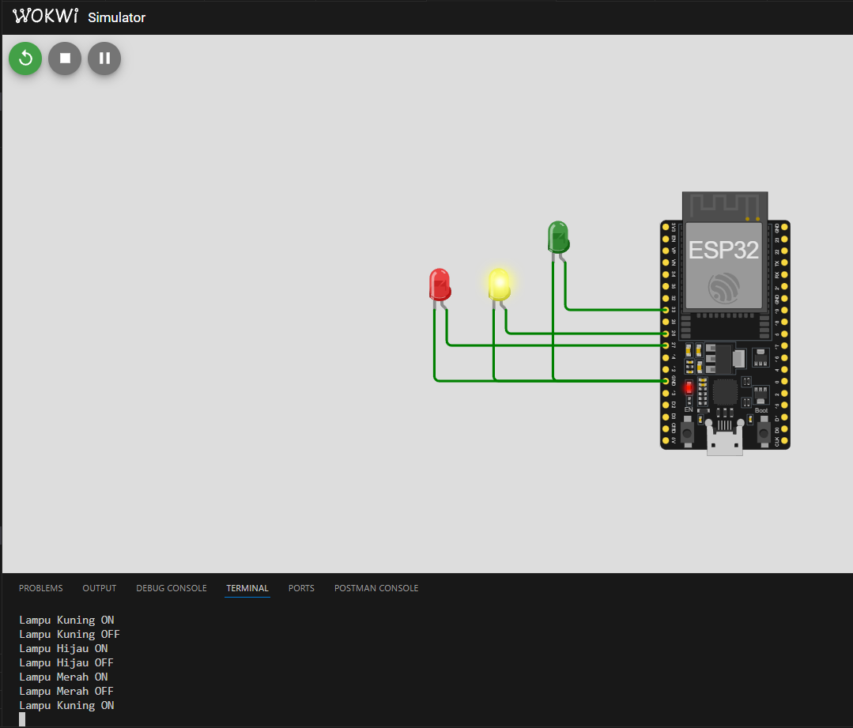

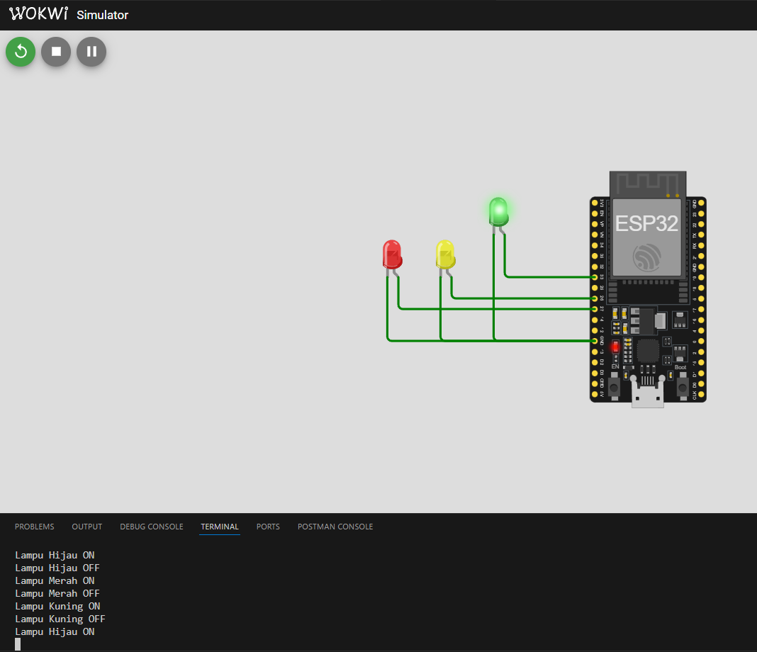

1. Lampiran

Kode Program

* main.cpp

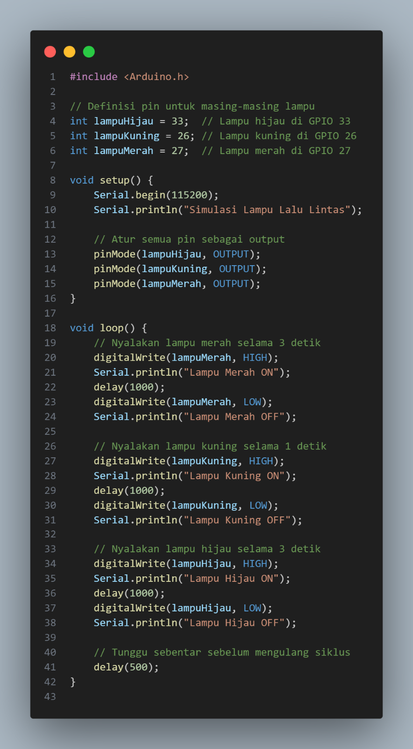

* diagram.json

